初中科学竞赛辅导《热学》经典简答、探究20题
1、如图所示是甲、乙两种质量相等的不同晶体，均匀加热，在相同时间内吸收相同热量的条件下，两种晶体熔化前后温度随时间变化的图象。则单位质量的两种晶体熔化过程中吸收的热量相比较，Q_{甲} Q_{乙}；液态甲的比热容 液态乙的比热容。（选填“大于”、“小于”或“等于”）
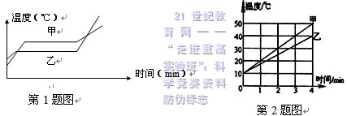
2、为研究不同物质的吸热能力，某同学用两个完全相同的酒精灯，分别给质量和初温都相同的甲、乙两种液体同时加热，分别记录加热时间和升高的温度，根据记录的数据作出了两种液体的温度随时间变化的图象，如图所示．
（1）根据图象，某同学认为：“加热相同的时间时，甲升高的温度高一些，这说明甲吸收的热量多一些”．这位同学的判断是否正确？请说明理由．
（2）要使甲、乙升高相同的温度，应给 加热更长的时间，这说明 的吸热能力强些．21世纪教育网版权所有
（3）如果已知甲的比热容是1.8×10³J/（kg•℃），则乙的比热容是 J/（kg•℃）。
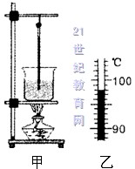
3、小军同学用如图甲所示装置探究“不同液体的吸热能力”的情况：
（1）实验时，他在两个相同的烧杯中分别装入相同质量的水和煤油， 采用相同的加热方法（如酒精灯火焰的大小相同，与烧杯底的距离相等）对水和煤油分别加热，使它们的温度升高相同的度数，发现加热水需要的时间比煤油的长，这说明了水吸热能力比煤油

（选填“强”或“弱”），他在以上实验中主要采用的研究方法是

（2）当水沸腾时温度计的局部放大图如图乙所示，此时水的沸点为
℃．若烧杯中水的质量是200g，温度升高了50℃，水的 比热容是4.2×10³J/（kg•℃），这些水吸收的热量为 J．
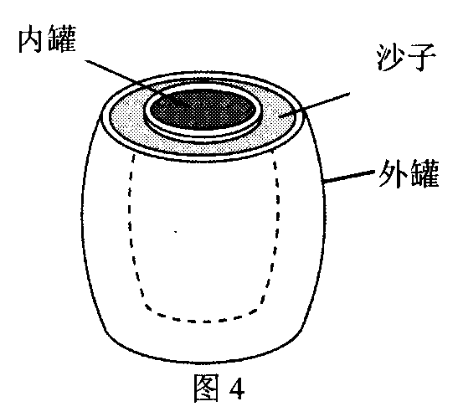
4、住在非洲沙漠的居民，由于没有电，夏天无法用电冰箱保鲜食物，当地人发明了一种简易“沙漠冰箱”， 如图4所示。它由内罐和外罐组成，两罐之间填满潮湿的沙子。使用时将食物放在内罐，罐口盖上湿布，放在干燥、通风的地方，并经常向内罐和外罐之间的沙子上洒些水，这样对内罐中的食物可以起到一定的保鲜作用。
根据上文，请回答：
(1)将它放在干燥、通风的地方，目的是_____________________。
(2)经常向两罐之间的沙子上洒些水，目的是________________.
5、火箭点火发射时，若高温火焰向下喷射到发射台上，发射台就会被烧毁。为了保护发射台，在它的底部建造了一个大水池，从而巧妙地解决了这个技术问题。
（1)火箭发射时，底部喷出的庞大的白色气团是由 组成的，它形成过程为

(2)分析“大水池”对发射台起到保护作用的道理
6、一支刻度均匀但刻度线读数不准的温度计，把它放在冰水混合物，读数是2℃；把它放在标准大气压下的沸水中，读数是97℃。若用这支温度计去测量某物体的温度时，它的读数为40℃，则该物体的实际温度是 ℃。
7、从15米高处落下的水流,重力势能的30%转变为内能,并使它的温度升高,水流温度将升高______℃ 21世纪教育网版权所有
8、右图是气体温度计。用它来测量气温，当气温升高时，玻璃管中的液面应该________。当气温没有改变而大气压减小时，由玻璃管中的液面变化，观察者会误认为是气温________。
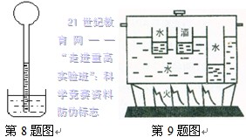
9、沸腾是液体内部与外部强烈汽化的表现。将平底的深浅不同的两只杯子装半杯冷水，半杯白酒，把三只杯子一起放入饭锅中．如图所示，保证两个浅杯子浮起，而深杯沉到锅底为止，盖上锅盖，置于猛火炉上加热，请问适当时间后哪杯液体能沸腾?
请简单阐述由 。
10、大米经过爆米机加工，体积陡然胀大好多倍，是很受小朋友欢迎的一种膨体食品，但大米处在爆米机内时几乎不膨胀。那么，米粒是怎样被扩大的呢？_______ ；
11、如图甲、乙分别是两种小型饮水锅炉的结构示意图，从节能角度看，你认为哪一种更合理?请简要说明理由
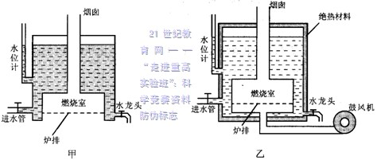
12、青藏铁路要通过“千年冻士”区，“冻土”区路基在温度过高时会变得松软不牢固．为解决“冻土”难题，保证路基的稳定，青藏铁路中期两旁各插有一排碗口粗细、高约2m的热棒（中空的铁棒），如图所示，热棒在路基下还埋有5m深，里面灌有液氨．请解释热棒是如何解决“冻土”难题保证路基的稳定的．

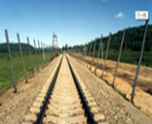
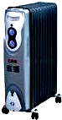
第12题图
第13题图

13、小明家新买了一台电热油汀取暖器，如图所示．当小明用力晃动这台取暖器时，可以听到其内部发出了液体流动的声音．小明找出说明书仔细阅读后得知，这种取暖器将电热管安装在散热片腔体内的下部；在腔体内电热管周围注有导热油；在控制电路中装有双金属温控元件，当油温达到调定温度时，温控元件会自行断开电源；在使用注意事项中特别强调这种取暖器不能倒置或侧卧使用．请回答：21世纪教育网版权所有
（1）为什么用油做导热物质而不用水？
（2）取暖器内部发出了液体流动的声音，说明油没有满，这是为什么？

（3）为什么强调不能上下倒置或放倒后通电加热？
14、某校科学兴趣小组组长小李在某报刊中的文章《开水不响，响水不开》读到：“水开之前，水上冷下热”。而同组的小张却说：“水开之前，水是上热下冷的，因为热水密度小，总是浮在冷水上面。”究竟哪种说法正确呢？兴趣小组内展开了激烈的争论。在老师的指导下，他们通过做实验寻找答案：
在一大烧杯中盛水，取四个温度计，让其中三个温度计的液泡分别浸没在水的上、中、下三个不同深度，另一个温度计的液泡则直接与烧杯底部接触。在烧杯置于火上慢慢加热的过程中，对应于不同的时刻，记录各温度计的读数。如图为一次实验的数据记录：
容器底温度/℃ | 38 | 41 | 48 | 53 | 65 | 72 | 77 | 85 | 96 | 99 | 104 | 105
下层水温度/℃ | 34 | 37 | 43.5 | 48 | 59 | 65.5 | 71 | 80 | 92 | 98 | 100 | 103
中层水温度/℃ | 35 | 38 | 44 | 48.5 | 59 | 66 | 71.5 | 80 | 91 | 95 | 98.5 | 101
上层水温度/℃ | 36 | 40 | 45 | 50 | 60 | 66 | 71.5 | 80 | 90 | 95 | 98.5 | 100
经五次重复实验，均有类似规律的实验结果。则：21世纪教育网版权所有
（l）实验的结果是否支持哪一种说法?请根据上表数据写出实验结论

（2）实验中，他们发现：水开前，杯底有一些气泡上升，在上升的过程中体积变小，直至湮灭。请利用表中数据解释之
15、已知太阳辐射到地球的太阳能总功率为1.70×10¹⁷瓦，如果地球半径取6400千米，地日距离取1.50×10¹¹米，试估计太阳向空间辐射的总功率为 瓦。考虑大气层反射和太阳能热水器转化效率等因素，假定总的利用率为20%。试计算阳光垂直照射在集热面积为2米²的太阳能热水器上，6个小时后能使其中150升的水温度升高 ℃。
16、在探究“热水瓶的保温性能与盛水多少的关系”的实验中，小明根据生活经验猜测，热水瓶中盛水越少保温性能越差。为了证实自己的想法，他与同学们一起进行了实验探究。
他们的计划是：用多个热水瓶（容积2升）同时进行实验，以保证环境温度相同。同时为了基本保证每个热水瓶的保温性能基本相同，从学校总务处借来10只热水瓶，作了保温性能测试后选取了8只作为实验用。
实验操作：早上7：30从学校的锅炉中打满8壶水，测出水的初温；然后，依次从热水瓶中倒出不同量的水，使每一瓶减少0.1升；下午5：30做好第二次温度测量。
实验数据记录：见下表。21世纪教育网版权所有
热水瓶编号 |  | 1 | 2 | 3 | 4 | 5 | 6 | 7 | 8
水的体积（升） |  | 2.0 | 1.9 | 1.8 | 1.7 | 1.6 | 1.5 | 1.4 | 1.3
水  温 | 初温（ºC） | 98.0
水  温 | 末温（ºC） | 84.5 | 85.5 | 83.0 | 81.5 | 79.0 | 78.0 | 76.5 | 74.0
10小时温差（ºC） |  | 13.5 | 12.5 | 15 | 16.5 | 19.0 | 20.0 | 21.5 | 24.0
1小时平均温差（ºC） |  | 1.35 | 1.25 | 1.5 | 1.65 | 1.9 | 2.0 | 2.15 | 2.4
⑴请根据他们的数据记录，在给出的小格纸中用图象表示瓶内盛水量与温度变化的关系：

⑵根据盛图象分析水量与温度变化关系的和探究结论
⑶如果你也想进行“热水瓶盛水量与温度变化的关系”的探究，请简单阐述你的实验方案：

17、某校有一个“温度计探究”综合实践活动小组，开展了有关温度计的专题探究。他们通过查阅资料得知17世纪时，意大利伟大的物理学家伽利略曾设计过一种温度计，其结构为：一根麦秆粗细的玻璃管，一端与鸡蛋大小的玻璃泡相连，另一端竖直插在水槽中，并使玻璃管内吸入一段水柱，根据管内水柱高度的变化，可测出相应的环境温度。为了探究“伽利略温度计”的工作原理，课题小组的同学按照资料中描述，自制了如图所示的测温装置，图中A为一个小塑料瓶，B为饮料吸管，通过一个软木塞与A连通，管的下端竖直插在一个大水槽中，使吸管内外的水面有一高度差h。经过讨论，课题组精心设计了一份实验方案，并进行实验探究：
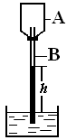
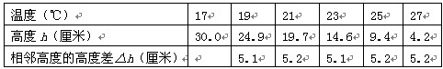
通过分析表中数据，可得出结论：
（1）水柱高度h随温度的升高而 （填“升高”、“降低”或“不变”）；
（2）若在不同的高度，吸管上刻有对应的温度值，则吸管上温度的数值从上往下看，上面的数值要 （填“大”或“小”）； 21世纪教育网版权所有
（3）若对应的水柱高为40.3厘米，则此时所对应的温度是 。
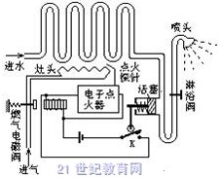
18、如图是某家用燃气热水器结构原理图，微动开关K与活塞相连，活塞与水管相通．淋浴时，打开淋浴阀，喷头有水喷出，根据 的规律，活塞应向 （左、右）移动，由电磁铁的磁力把燃气阀打开，同时电子点火，燃气进入灶头燃烧，有热水流出；洗完后，关闭淋浴阀，热水器熄火．若热水器各部件完好，水压正常，打开淋浴阀后，电子点火器能点火却无火焰，原因可能是
（能写出一点即可）．该热水器适用水压：0.05×10³～0.4×10³kPa，若用水塔供水，则水面离热水器至少 m．
19、初三学生小明和爸爸妈妈一起去某古镇旅游时，发现了一处“酿酒作坊”，还在酿造某种当地特产的白酒。在酒坊的一个角落，有两个用粗管连接的圆柱形容器．如图4甲所示，上面分别写着“蒸馏锅”和“冷却池”。将压榨出的酒液放入蒸馏锅内，将上盖密封后，在底部用柴火加热；从冷却池的上方可以看到，池内的水中浸泡着一段螺旋状的管道，外壁分别接有两个水管和一个出酒管，如图4乙所示。
（1）冷却池里的管道为什么要做成这种形状？

（2）试分析冷水应该从冷却池的A、B那个口进入，为什么？

（3）从冷却池出酒口流出的酒液和蒸馏锅内剩下的液体相比，哪个的密度大？为什么？

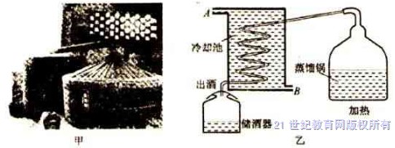
21世纪教育网版权所有
20、下表列出是某厂生产的家用燃气热水器的参数。表中“额定热负荷”指的是满负荷使用时，1h内燃料燃烧产生的热量。
产品名称 |  | 燃气快速热水器
产品型号 |  | JSY5-C | JSR5-C | JST5-C
适用燃气 |  | 液化石油气 | 人工煤气 | 天然气
额定燃气压力 |  | 2800-3000Pa  280-300mmH₂O | 800-1000Pa  80-100mmH₂O | 2000-2500Pa  200-250 mmH₂O
额定热负荷 |  | 37MJ/h
额定燃气耗量 |  | 0.368×10²m³/h | 1.964×10²m³/h | 1.04×10²m³/h
热效率 |  | >80%
适用水压 |  | 0.04-1.0MPa(0.4-10kgf/cm²)
热水产率 | 温升25℃ | 5l/min
热水产率 | 温升40℃ | 3l/min
热水产率 | 温升55℃ | 2l/min
接口尺寸 | 燃气入口 | G1/2″
接口尺寸 | 冷水入口 | G1/2″
接口尺寸 | 热水入口 | G1/2″
外形尺寸 |  | 406mm（高）×293mm（宽）×230mm（厚）
重量 |  | 6.2kg
（1）燃烧1m³液化石油气、人工煤气和天然气所产生的热量分别是：
。21世纪教育网版权所有
（2）根据表中数值和你已有的知识，讨论“额定燃气压力”一行中，“mmH₂O”的含义：

（3）王保成同学说，“热水产率”一栏中，5、3、2后面的字符好像是数字“1”，但是在“/min”的前面又好像丢掉了什么。请你通过计算判断这个栏目中三个参数的正确数值和单位。

（4）“热效率”一栏给的是参考值，“热水产率”一栏给的是厂家对样品的实测值。分别计算温升25℃和55℃时的热效率，并解释这两个情况下热效率不同的原因：

《热学》经典简答、探究20题答案
1、小于 大于21世纪教育网版权所有
2、（1） （2）乙 乙 （3）2.4×10³
3、（1）强 控制变量法 （2）98 4.2×10⁴
4、（1）加快水的蒸发 （2）保持沙子的湿润，使蒸发持续进行
5、（1）小水珠 它是由水池里的水汽化后又降温液化成小水珠飘浮在空中形成的。
（2）高温的火焰喷到水中，水吸收热量汽化成水蒸气，从而起到保护发射台的作用。
6、4021世纪教育网版权所有
解析：定义以标准大气压下水的沸点为100℃，冰点为0℃，100℃和0℃之间有100等份，每一份代表1℃；而题中温度计测量冰水混合物体的温度是2℃，标准大气压沸水的温度是97℃，中间是95个小格，首先求出一个小格表示的温度；
用这支温度计去测量某物体的温度是40℃，距离2℃有38个小格，求出38个小格表示的温度加上温度计显示为2℃时的实际温度0℃，就是该物体的实际温度
7、0.0105℃
解析：ηW_{G}= Q_{吸}
ηGh=cmΔt
ηmgh=cmΔt
∴ Δt=(ηgh)/c=(0.3×9.8牛/千克×15米)/4.2×10³焦/(千克.℃)=0.0105℃
8、下降 升高

9、白酒杯中会沸腾，因为白酒的沸点在78℃～l00℃之间，低于水的沸点
深杯中水会沸腾，因为与锅底接触，能不断获得热量21世纪教育网版权所有
10、米粒中高温高压的水到外面降压后，沸点下降，迅速暴沸膨胀。
11、乙的较合理。燃烧室全部浸在水中，有利于热的充分传递；有鼓风机输送空气，有利于燃料充分燃烧；锅炉壁有绝热材料，可防止热的散失。
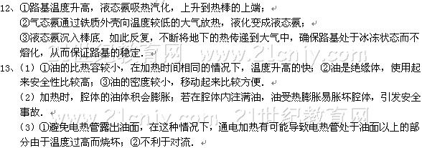
14、（1）两种说法都不能支持（2分）。水从室温上升到80^{O}C附近前，水温“上高下低”，而从80^{O}C升到100^{O}C开始沸腾这一过程中，水温“上低下高” 。
（2）容器底温度较高，气泡贴在容器底，生成时温度较高。一旦离开容器底，温度下降，体积缩小，而生成的气泡本身就小，在水开之前就发生了“湮灭”现象。
15、3.7×10²⁶ 18
解析：太阳辐射的总功率P= P_{地总}/ S_{地}
S= P_{地总}/πR²×4πL²=4×1.70×10¹⁷W×(1.50×10¹¹m/6.4×10⁶m) ²≈3.7×10²⁶W；
6h水吸收的热量Q= P_{地总}/πR² S_{热水器}tη
=1.70×10¹⁷W/[3.14×(6.4×10⁶m)²] ×2m²×6×3600s×20%≈1.142×10⁷J，
∵ρ= m/ V，∴水的质量m=ρV=1×10³kg/m³×0.15m³=150kg，
∵Q=cm△t，∴水升高的温度△t= Q/ cm=1.142×10⁷J/[4.2×10³J/(kg•℃)×150kg] ≈18℃
16、（1）如图：21世纪教育网版权所有
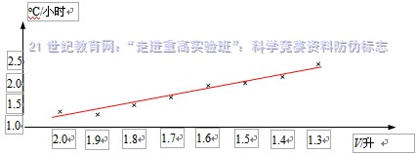
（2）从图线上看热水瓶每减少0.1升水，平均每小时降低的温度两者接近线性关系，2.0升和1.9升的热水瓶测量数据的问题，可能是热水瓶保温性能的差异，也可能操作过程的问题，可以交换热水瓶的盛水量，进行多次重复实验进行探究。结论：热水瓶内的热水越少，热水瓶的保温效果越差，与我们日常经验基本相符。
1.0
（3）为了保证热水瓶的性能相同，可用一只热水瓶，分6天进行测量，每天的盛水量减少0.1升，但必须保证这几天的气温基本相同。（其他方案只要合理可行，均可适当赋分。）
17、（1）降低 （2）小 （3）13℃21世纪教育网版权所有
18、流速度压强小 右 无燃气 5
解析：淋浴时，打开淋浴阀，喷头有水喷出，此时水管中的水流速增大，根据流体压强与流速的关系可知，此时活塞右边的压强小，由于左边的压强大于右边的压强，故活塞会向右移动．电子点火器能点火却无火焰，原因可能是没有燃气了，无法燃烧．
由题意知，应用最小水压去算水面和热水器的高度，
最小水压是0.05×10³kPa=0.05×10⁶Pa，21世纪教育网版权所有
根据P=ρgh得：h= P/ρ_{水}g=0.05×10⁶Pa/（1.0×10³kg/m³×10N/Kg）=5m
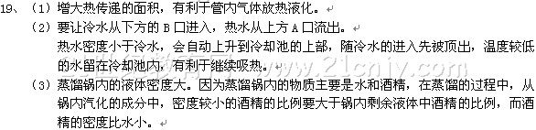
20、（1）液化石油气1.0×10⁶J/m³；人工煤气0.19×10⁶J/m³；天然气0.36×10⁶J/m³；
（2）额定燃气压力一行中以mmH₂O为单位的量的数值与以Pa为单位的量的数值相差10倍，所以mmH₂O是个压强单位，大小等于1mm高的水柱产生的压强，即1mmH₂O=10Pa；
（3）“3”和“/min”之间的符号如果代表质量，它的意义应该是“kg”。考虑到1kg的水的体积是1l，所以这个符号一定是字母“l”(小写的L)，而不是数字“1“。因此正确的数值是3L/min，分析其它两种情况可以验证这个结论。
（4）温升25℃时的热效率85%；温升55℃时的热效率75%，温升较高时热量散失多，所以热效率较低。

